Výukový materiál zpracovaný v rámci projektu

Registrační číslo projektu: CZ.1.07/1.4.00/21.1174
Škola – adresa: Základní škola, Dobrá, okres Frýdek-Místek www.zsdobra.cz, zsdobra@zsdobra.cz
Šablona: č. III/2 Aj6

Ověření ve výuce (dne): 16. 4. 2012 Pořadové číslo hodiny: 5.
Třída: 6. A Předmět: Anglický jazyk

Název: | Sloveso „can“
Anotace: | Materiál slouží k procvičení užívání slovesa „can“ a tvoření kladných, záporných a tázacích vět s tímto slovesem, jakož i krátkých odpovědí na otázky. V pracovním listu žáci přiřazují anglické věty k českému ekvivalentu, tvoří věty o historické osobě z anglických dějin a také sami o sobě. Otázky a krátké odpovědi procvičují formou domina.
Autor: | Mgr. Jan Lörinc
Jazyk: | čeština
Očekávaný výstup: | Písemně, gramatický správně tvoří a obměňuje jednoduché věty a krátké texty.
Speciální vzdělávací potřeby: | žádné
Klíčová slova: | sloveso „can“, přítomný čas, domino, kladná věta, zápor, otázka, krátká odpověď
Rozvíjené klíčové kompetence: | kompetence komunikativní, kompetence k učení, kompetence pracovní
Druh učebního materiálu: | domino, pracovní list
Druh interaktivity: | aktivita
Cílová skupina: | žák
Stupeň a typ vzdělávání: | základní vzdělávání – druhý stupeň
Ročník: | šestý
Celková velikost: | 146 kB
Vazby na ostatní materiály:  (Seznam dokumentace) | -

Verb CAN Dominoes

No, I can’t. | Can she fly? | No, she can’t. | Can they sing? | Yes, they can. | Can Peter ride a horse?
No, he can’t. | Can Anna run fast? | Yes, she can. | Can you play the piano? | No, I can’t. | Can Bill ride a bike?
Yes, he can. | Can he read? | No, he can’t. | Can she speak French? | No, she can’t. | Can we live on Mars?
No, we can’t. | Can John and Jane dance? | No, they can’t. | Can Mary write? | Yes, she can. | Can you and your friends play a musical instrument?
Yes, we can. | Can Henry draw a whale? | Yes, he can. | Can he write a letter? | No, he can’t. | Can they drive a car?
Yes, they can. | Can you jump high? | No, I can’t. | Can you kiss girls? | Yes, I can. | Can Kate read English books?
Yes, she can. | Can he walk? | Yes, he can. | Can your parents speak Chinese? | No, they can’t. | Can they cook?
Yes, they can. | Can Fred build a house? | Yes, he can. | Can Judy play tennis? | No, she can’t. | Can your friends ski?
No, they can’t. | Can your mum bake a pie? | No, she can’t. | Can our teacher fight with a sword? | Yes, he can. | Can they drink wine?
Yes, they can. | Can Bruce make a tasty sandwich? | Yes, he can. | Can you start a fire? | Yes, I can. | Can you write an e-mail?
Yes, I can. | Can she play cards? | No, she can’t. | Can you fly a kite? | No, I can’t. | Can we breath under water?
No, we can’t. | Can she help me? | Yes, she can. | Can he make a statue? | No, he can’t. | Can you swim?

Poznámka
Pro opakované použití doporučujeme zatavit do fólie. Domino rozstříhejte podél přerušovaných čar. První kartička bude tedy vypadat takto:

No, I can’t. | Can she fly?
Verb „CAN“ (umět, moci)

- Match the sentences. Follow the example.

He can speak English. | Neumí plavat. (ona)
She can’t swim. | Neumím hrát na kytaru
We can play table tennis. | Umí řídit auto. (oni)
I can’t play the guitar. | Umíš nakreslit slona?
Can you draw an elephant? | Umí mluvit anglicky. (on)
They can drive a car. | Umíme hrát stolní tenis.

- Make sentences about king Richard the Lionheart. Follow the example.

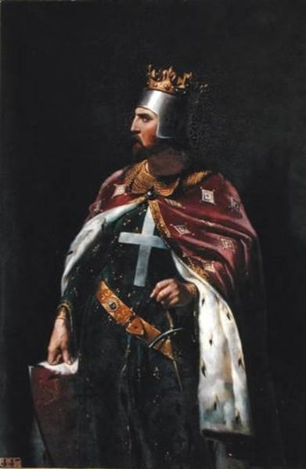 | King Richard can ... | King Richard can’t …
 | fight, ride a horse, sing a song, play the violin | speak Russian, play computer games, draw a skyscraper, swim
 | Example: He can fight.

- Now write about yourself. Can you do these things?

speak English
ride a bike
play the piano
drive a car
dance
write an e-mail

Řešení:

Cvičení 2

Example: He can fight. | He can’t speak Russian.
He can ride a horse. | He can’t play computer games.
He can sing a song. | He can’t draw a skyscraper.
He can play the violin. | He can’t swim.

Cvičení 3
Žáci vytvářejí věty sami o sobě, např. I can speak English, I can’t ride a bike.

Citace:

Obr. 1: File: Merry-Joseph Blondel - Richard I the Lionheart.jpg. In Wikipedia : the free encyclopedia [online]. St. Petersburg (Florida) : Wikipedia Foundation, [cit. 2012-04-15]. Dostupné z WWW: http://commons.wikimedia.org/wiki/File:Merry-Joseph_Blondel_-_Richard_I_the_Lionheart.jpg. Dostupné pod licencí CreativeCommonsAttribution-ShareAlike3.0 na WWW: http://commons.wikimedia.org/wiki/File:Merry-Joseph_Blondel_-_Richard_I_the_Lionheart.jpg.

